**Alingsås Bilvårdscenter låter känslan bestämma**

Alingsås Bilvårdscenter ingår i Ditec som är en bilvårdskedja som består av ca 100 fristående bilvårdscenter i Sverige. Alingsås Bilvårdscenter startades 1999 av Mikael Ekman, och har idag ytterligare 5 anställda. De tvättar och rekondar ett femtontal bilar per dag, och en av de största kunderna är Börjessons Bil, som finns alldeles i närheten. Andra kunder är privatpersoner, företag och försäkringsbolag.

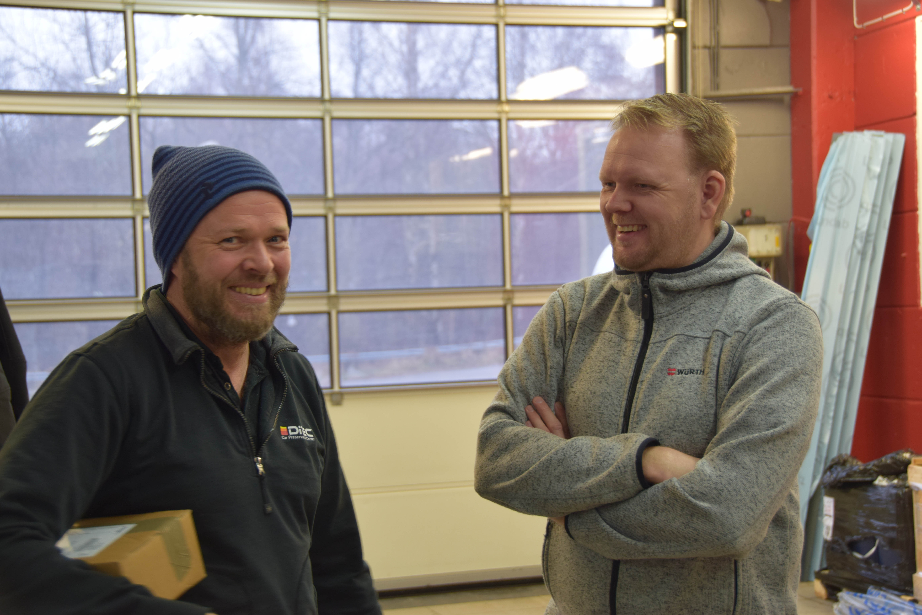

Mikael Ekman, Alingsås Bilvårdscenter (Ditec) och Mattias Petersen, Würth.

- En av de vanligaste behandlingarna som görs på Alingsås Bilvårdscenter är Ditec lackkonservering, säger Mikael Ekman, VD. - Denna konservering skyddar lacken mot UV-strålar, surt nedfall och trafikfilm. För att säkerställa lackkonserveringsens hållbarhet skickar vi med kunden Würths kallavfettning och vaxschampo efter utförd behandling. Kunderna har varit mycket nöjda med dessa produkter, och tycker att de har motsvarat förväntningarna.

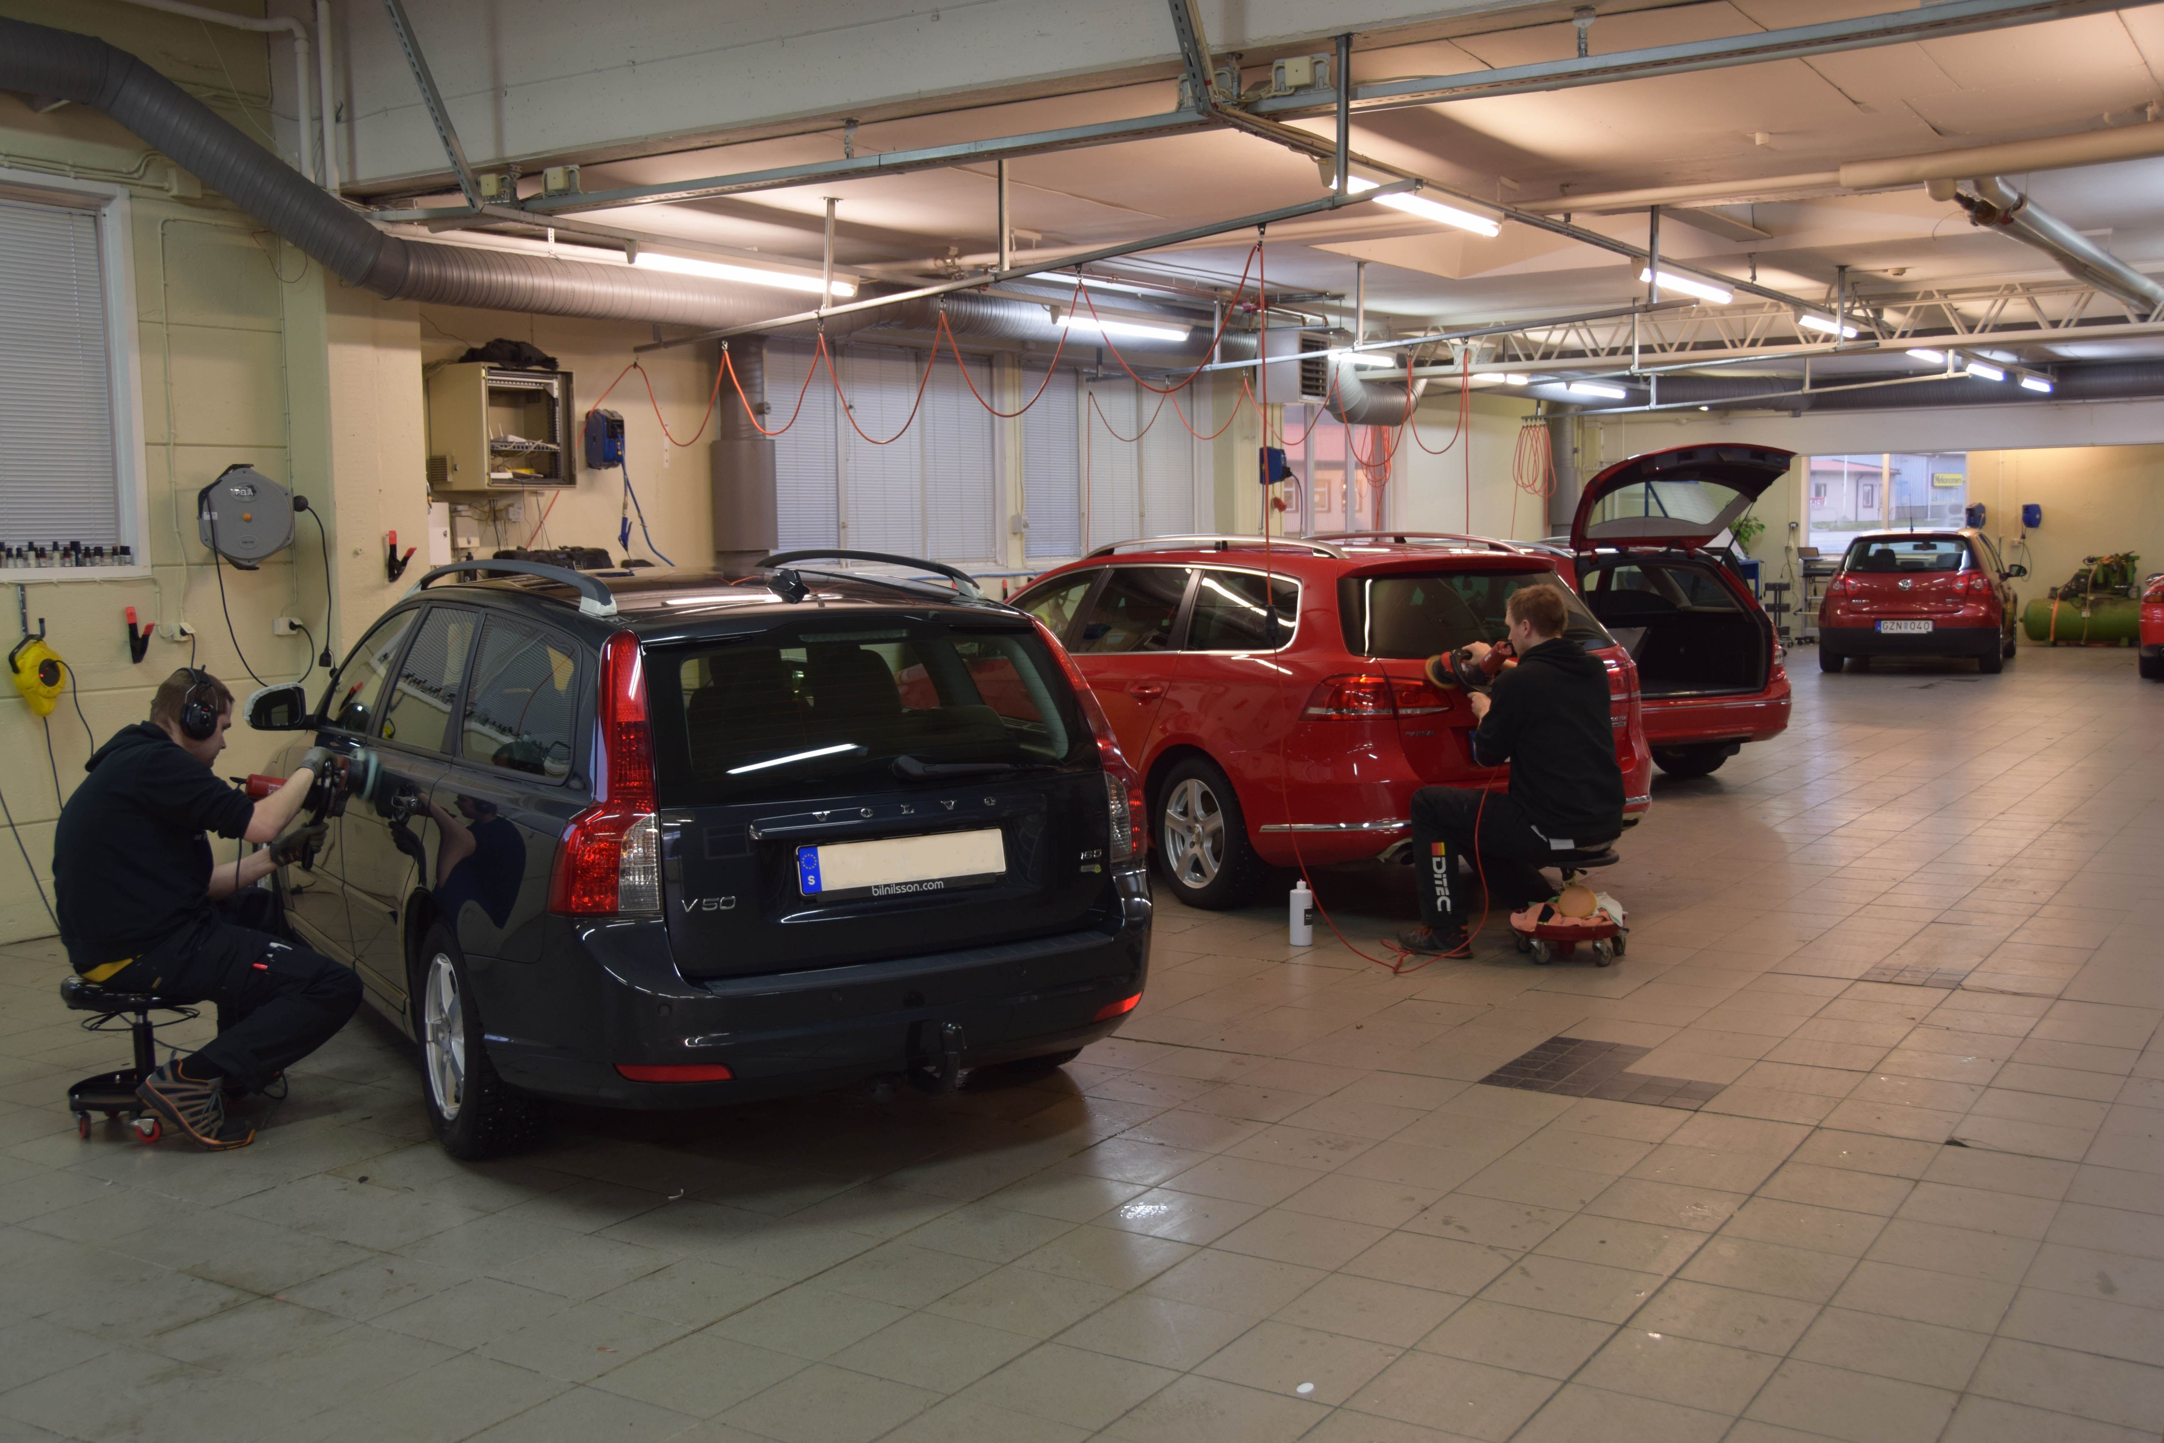

På Alingsås Bilvårdscenter tvättas och rekondas ett 15-tal bilar varje dag.

Würth är ganska nya inom området bilrekonditionering, men satsar nu hårt på detta område. Därför har det tagits fram nya dryga och effektiva produkter, vilka gör att det inte krävs så många olika produkter för att få ett professionellt slutresultat. Även Alingsås Bilvårdscenter upplever produkterna som dryga, samt att de efterlämnar mycket lite polerrester vid användning. Detta gör att arbetet blir mer effektivt och därmed även mer lönsamt. Att hantera kemikalier ställer stora krav när det gäller dokumentation och kontroll, därför upplevs det som mycket positivt att det endast krävs ett fåtal produkter.

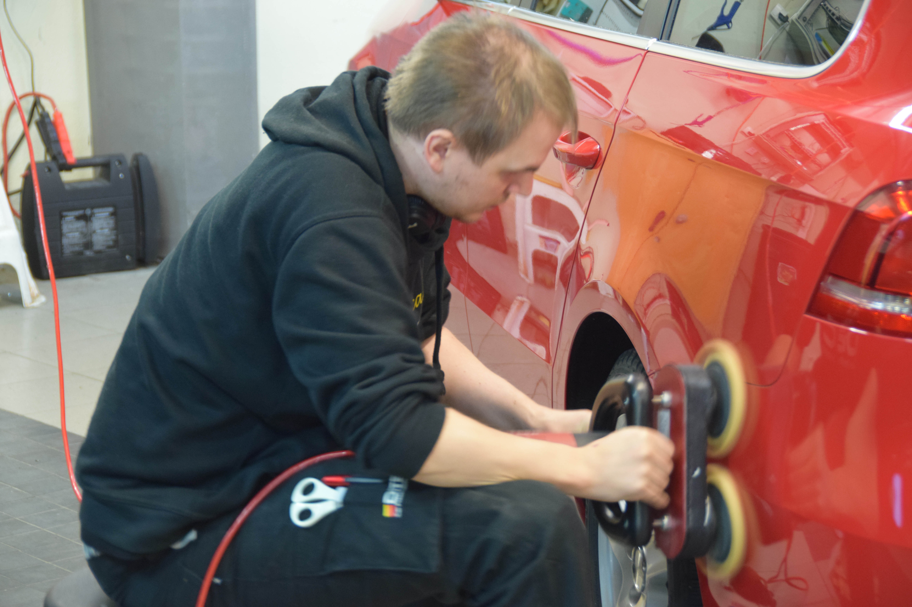

När det är många bilar som ska rekondas är det bra med lättarbetade och effektiva produkter, vilket Würth erbjuder.

- Du som arbetar med rekonditionering av bilar vet att det är känslan som avgör när du bestämmer vilken produkt du väljer att arbeta med. Ibland kan det vara ett stort steg att ens prova på en produkt från en annan leverantör, då det tar lite tid att lära sig den nya produkten och dess egenskaper. Vi på Ditec i Alingsås känner oss mycket nöjda med Würth som leverantör och vi tycker att deras rekondprodukter håller en hög kvalitet, avslutar Mikael.